**Инновации в энергоэффективном городе**

Электроэнергетика является наиболее эффективным энергоносителем для города, поскольку позволяет обеспечить наиболее качественные с точки зрения эффективности показатели жизни. Технология "умной" энергосистемы должна давать потребителям возможности анализировать режимы использования электроприемников использующих электроэнергию, с целью более эффективного управления потреблением электроэнергии[1].

Современные тенденции развития “большой” и распределенной энергетики связаны с внедрением интеллектуальных активно-адаптивных сетей нового поколения или так называемых смарт-гридов. Концепция "умной" энергосистемы представляет идею будущей ЭЭС. Электроэнергетическая система будущего символически представлена на рисунке 1. В ней будут сочетаться крупные источники электроэнергии (без которых проблематично электроснабжение крупных потребителей и обеспечение целесообразных темпов роста электропотребления) и распределенная генерация, значительная часть которой будет использовать ВИЭ. Согласно прогнозам Европейского совета по возобновляемой энергетике, доля ВИЭ (с учетом крупных ГЭС) в мировом производстве первичной энергии составит в 2020 г. 23,6%, в 2030 г. – 34,7%, в 2040 г. – 47,7% :

Рис

Рис.1: Электроэнергетическая система будущего[2]: 1 – промышленные потребители, 2 – социально-бытовые потребители, 3 – традиционные крупные электростанции, 4 – малые ГТУ-ТЭЦ, 5 – мини- и микро-ГЭС, 6 – ВЭУ, 7 – солнечные электростанции, 8 – топливные элементы, 9 – поршневые двигатель-генераторы, 10 – накопители энергии, 11 – биогаз.

Крупные электростанции имеют трансформацию на напряжения 110 кВ и выше и выход в основную сеть высших напряжений, осуществляющую транспорт электроэнергии до крупных центров потребления. В то же время получат существенное развитие установки распределенной генерации, в том числе на ВИЭ, которые устанавливаются в распределительной сети 6-35 кВ. Третий уровень составят мини- и микро-установки (мини- и микро-ГЭС, ВЭУ, солнечные электростанции, топливные элементы и т.п.), которые подключаются на напряжение 0,4 кВ и устанавливаются у небольших потребителей, например, в отдельных домах или даже в квартирах.

Проявление электроэнергетики в энергоэффективном городе также можно классифицировать по трем уровням: это автономный дом со всеми средствами жизнеобеспечения и регулирования, квартал и район города. При этом на каждом уровне возникают свои отличительные черты и специфические особенности электроэнергетического взаимодействия.

**1. Энергоэффективный «дом».**

На уровне отдельного потребителя Smart инфрасруктуру можно представить в виде интегрированной системы энергоснабжения «умного дома» (рис. 2). Инфраструктура "умной" энергосистемы базируется на принципах совместимости, открытых стандартах и реализуется с использованием протоколов Интернет. Концепция "умной" энергосистемы имеет следующие цели: предоставление потребителям возможностей автоматизированного управления использованием электроэнергии и минимизации их затрат на оплату электроэнергии, самовосстановление системы в случае аварии, использование высококачественных энергетических ресурсов, включая возобновляемые, повышение качества электроэнергии и надежности электроснабжения. Новые системные технологии дают возможности увеличивать использование возобновляемых энергоресурсов и способствовать предотвращению массовых аварий, путем сохранения "островов" электроснабжения от местных генерирующих источников, предоставлять в реальном времени информацию потребителям об использовании ими электроэнергии, обеспечивать управление электропотреблением, иметь динамичные тарифы на электроэнергию, снижать потери сети благодаря локальным источникам электроэнергии, обеспечивать свободный рынок системных услуг, поддерживать более интенсивное распространение электромобилей и электропривода.

Таким образом, использование принципов "умной" энергосистемы позволит передавать электроэнергию оптимальным образом и распределять от многих распределенных установок ее генерации, улучшать способы интеграции возобновляемых источников электроэнергии. Новые малые электрогенерирующие установки на базе использования энергии ветра, воды, солнца и других возобновляемых энергоресурсов, которые вводятся последние десятилетия, вносят все больший вклад в генерацию электроэнергии непосредственно у потребителей[3]. В "умной" энергосистеме режимы ее работы определяются разделением функций между централизованными и распределенными генераторами. Управление распределенными генераторами может быть организовано в форме микросистем (microgrids) или виртуальных электростанций (virtual power plants) путем интеграции источников генерации. "Умная" энергосистема также является самовосстанавливающейся системой, что повышает надежность ЭЭС путем автоматизации управления процессами в аварийных ситуациях.

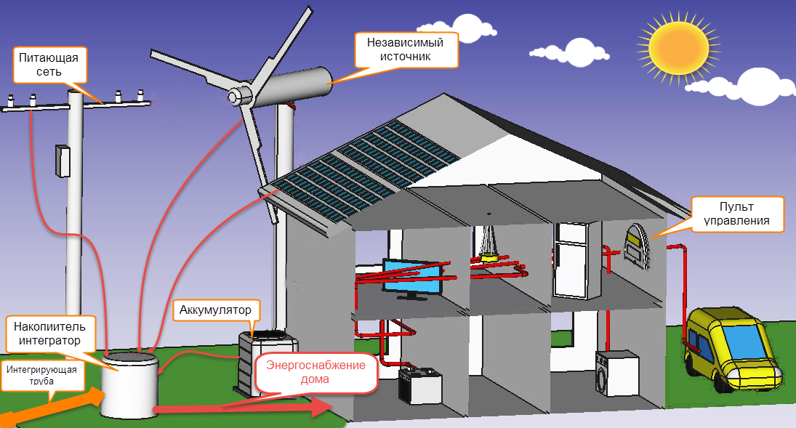

Рис. 2. Концепция Smart Grid. Энергоэффективный «дом». Источник: ИЭС

В целом Smart Grid – это энергосистема, в которой передающая и распределительная электрическая сеть используется для двусторонних коммуникаций между электростанциями, потребителями и центрами управления с целью оптимизации процессов электроснабжения и электропотребления для повышения их эффективности.

Виртуальная электростанция (virtual power plants) – это структура, объединяющая в себе элементы трех видов:

- распределенные генераторы (ветроустановки, фотоэлектрические станции, мини- и микроТЭЦ и др.);

-потребители-регуляторы нагрузки – бытовые и промышленные. Бытовые потребители (стиральные машины, холодильники, телевизоры, микроволновые печи, системы кондиционирования помещений, нагревательные элементы и т.п.) являются наиболее легко управляемыми нагрузками. Управляемость нагрузки промышленных потребителей в основном зависит от гибкости их технологических процессов. Для некоторых процессов гибкость повышают за счет систем аккумулирования энергии;

- системы аккумулирования энергии. Эти системы могут накапливать энергию в разных формах (тепловой, электрической, механической и химической). Для бытовых потребителей наиболее подходящим вариантом является аккумулирование тепла (по режимам работы теплоаккумулирующие системы хорошо координируются с микроТЭЦ).

Для потребителей оптимальными накопителями являются аккумуляторные батареи. Система аккумулирования энергии выбирается исходя из области применения и стоимости накопителей с учетом, при необходимости, географического фактора. Обычно виртуальные электростанции присоединяются к сети среднего или низкого напряжения. Элементы виртуальной электростанции могут располагаться на значительных расстояниях друг от друга.

Связывающие их сети (электрическую и коммуникационную) объединяют под термином «микросеть» (Microgrid). Характерной особенностью микросетей является возможность их работы в автономном режиме. Виртуальная электростанция имеет аналогичное традиционной электростанции надежное, планируемое и управляемое поведение. Структура виртуальной электростанции представляется объединением распределенных генераторов, управляемых нагрузок и систем накопления энергии. Виртуальная электростанция определяется как оптимальное решение в интеграции традиционных и распределенных источников генерации.

Участие потребителей может принимать ряд различных форм, включая выбор особого тарифного плана в режиме реального времени (real time pricing, англ) посредством предоставления прав коммунальной службе непосредственно контролировать определенные параметры нагрузки. Кроме того, энергетическая система на базе концепции Smart Grid позволит потребителям, имеющим собственные генерирующие установки, в часы пиковых нагрузок выступать на рынке в качестве продавца. Для этого им предоставляется информация о ценах и, соответственно, о состоянии системы, и в этом случае:

- в «обычное время» поставщик электроэнергии снабжает ею коммерческих потребителей, действуя как их агент;

- во время высокого спроса поставщик электроэнергии использует систему управления энергопотреблением в здании, чтобы снизить спрос и передать часть энергии обратно в сеть, продать, разделив с потребителем прибыль от продажи.

**2. Энергоэффективный «квартал».**

На уровне энергоэффективного «квартала» (второй уровень электроэнерегтических взаимодействий в городе будущего) резко возрастает балансирующий рынок мощности и рынок системных услуг энергоэффективного «квартала», который существенно влияет и должен учитываться при определении цены на электроэнергию как составляющая часть мощности на следующем уровне территориальной иерархии модели энергетики Smart City - энергоэффективный «район».

На уровне энергоэффективного «квартала» возобновляемые источники электроэнергии и конечные потребители будут также все больше участвовать в электроэнергетическом рынке, который формирует цены в реальном времени. Пользователи электрической сети будут работать в двух направлениях, подобно сети коммуникаций, − не только принимать электроэнергию и услуги, но и активно в реальном времени управлять собственным электропотреблением (рис. 3). Для этого, например, здания будут иметь микрогенераторные системы и интеллектуальные средства измерения. Они также будут иметь интеллектуальные возможности управления электропотреблением конкретных электроприемников, в том числе в аварийных условиях. С учетом потенциальных возможностей реализации всех этих новых подходов и средств, гарантирующих оптимальную интеграцию возобновляемых источников электроэнергии и распределенной генерации в ЭЭС, активизацию роли потребителей в управлении режимами электропотребления при обеспечении высокой надежности и эффективности электроснабжения и качества электроэнергии развивается концепция интеллектуальной ЭЭС – так называемой "умной" энергосистемы (Smart Grid). Концепция "умной" энергосистемы особенно важна для энергоэффективного «квартала» ввиду многих существующих проблем электроэнергетики, определяющих недостаточный уровень надежности электроснабжения, а также вследствие полностью централизованного принципа электроснабжения, который создает определенные трудности в организации электроэнергетических рынков из-за сетевых ограничений.

Возможность регулирования пикового потребления высокотехнологичного и энергоемкого «квартала» позволит также энергетическим компаниям минимизировать капиталовложения и эксплуатационные расходы, что одновременно даст возможность снижения нагрузки на окружающую среду за счет сокращения потерь в линиях и степени использования неэффективных пиковых электростанций. Сопротивление негативным влияниям: наличие специальных методов обеспечения устойчивости и живучести, снижающих физическую и информационную уязвимость всех составляющих энергосистемы, которые способствуют как предотвращению, так и быстрому восстановлению ее после аварий в соответствии с требованиями энергетической безопасности.

Электроэнергетика на базе концепции Smart Grid будет обладать способностью проективно действовать по отношению к меняющимся системным условиям. Она станет отслеживать надвигающиеся проблемы в системе еще до того, как они повлияют на надежность и качество электроснабжения. Для этого предполагается применять автоматические переключатели, «интеллектуальные» системы контроля, оборудование для альтернативного электроснабжения, средства визуализации и т. п.

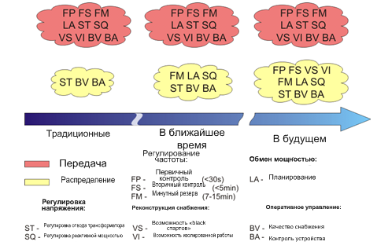

Рис. 3 Развитие системных сервисов доставки на уровне передачи и распределения[4].

С точки зрения безопасности энергосистема на базе концепции Smart Grid должна будет давать гибкий и адекватный ответ на любые несанкционированные вмешательства извне. Интеллектуальные технологии, обеспечивающие двусторонние коммуникации и интегрированные в сеть, позволят энергетическим компаниям более оперативно определять, локализировать, изолировать и восстанавливать электроснабжение на расстоянии (удаленно) без привлечения «полевых» работников. Ожидается, что реализация концепции Smart Grid снизит экстренные вызовы до 50 %.

**3.Энергоэффективный «район».**

Технологии "умной" энергосистемы на уровне энергоэффективного «района» развиваются в различных Европейских странах и в США в виде различных пилотных проектов. Однако в разных странах и регионах эти технологии реализуются различными путями с учетом региональных проблем электроэнергетики и в зависимости от правительственной поддержки.

Техническая реализация мультиагентного регулирования в сети предполагает использование компьютерных алгоритмов косвенных измерений и искусственного интеллекта (нейронных сетей как экспертных систем) в каждом узле активного поведения. Обобщенная структура “интеллектуального” регулятора представлена на рис.4.

****Рис. 5. Регулирование с контролем режима прилегающего района по правилам мультиагентного управления**[5].**

Мультиагентное (децентрализованное) регулирование способно обеспечить компромиссное регулирование в интересах всех субъектов, участвующих в процессе: сетевой компании, потребителей, распределенной генерации, а также создать технологическую основу локальных рынков услуг по регулированию напряжения в сети. В основу мультиагентного регулирования напряжения в электрических сетях могут быть положены контроль режима прилегающего квартала сети и общие (единые) базы правил.

Интеграция современных информационных технологий и энергетических систем - один из основных вопросов мировой энергетики начала XXI века, в рамках которого родилась и развивается идеология Smart Grid (или активно-адаптивные сети в отечественной терминологии), описывающая новые «интеллектуализированные» электрические сети.

Предполагается, что реализация Smart Grid приведет к ряду положительных эффектов для электросетевых и генерирующих компаний, таких как сокращение капитальных и операционных затрат, повышение надежности и обеспечение благоприятных условий развития для возобновляемых источников энергии и малой генерации[6], (см. рис. 6).

Централизованное регулирование, осуществляемое в настоящее время сетевыми компаниями, не отвечает интересам потребителей и собственников распределенной генерации, обладающих средствами регулирования мощностями. Оператор передающей сети (системный оператор) обязан поддерживать баланс мощности. Эта задача становится все более и более сложной в условиях роста неопределенности и непредсказуемости выдачи мощности возобновляемыми источниками электроэнергии. Поэтому сервисные функции (системные услуги), которые выполнялись раньше традиционными генераторами и основной сетью (обеспечение качества электроэнергии, надежности электроснабжения, устойчивости ЭЭС и др.), должны быть расширены и во многом перенесены на уровень распределенной генерации и распределительной электрической сети.

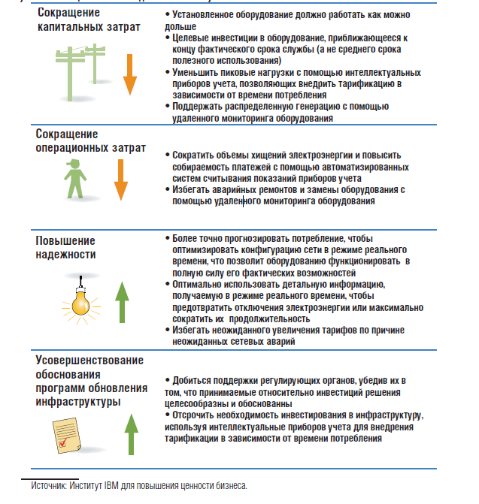

Рис. 6 Реализация Smart Grid

Алгоритмическая модельи функционирования и развития основных энергетических блоков Smart City, представлена на рис. 10 в виде блок-схемы модели функционирования и развития энергетики мегаполиса на базе интеллектуальных принципов управления. Главным трендом, оказывающим влияние на развитие модели функционирования информационных систем в энергетике, является концепция Smart Grid. В этом направлении ожидается принятие ряда важных законодательных актов. Для России идеи Smart Grid особенно актуальны, так как инфраструктура энергетики сильно изношена.

Оперативное управление инфраструктурой имеет решающее значение. Энергетические предприятия сталкиваются с необходимостью внедрения новых стандартов эксплуатации и технического обслуживания для постоянного улучшения соотношения между надежностью энергоснабжения и затратами.

Еще одной из ключевых задач функцинирования энергетических объектов в энергетике является управление техобслуживанием и ремонтами оборудования. Это обусловлено огромным количеством единиц оборудования, распределенных на больших территориях и требующих постоянного регламентного и ремонтного обслуживания. Консолидация информации о состоянии оборудования в единой системе управления с возможностью ее оперативного предоставления различным потребителям на местах позволяет сократить простои на ремонт, снизить издержки на запчасти и материалы, оптимизировать логистику и загрузку персонала.

Потребители также являются не менее важной движущей силой происходящих изменений. В развитии основных энергетических блоков Smart City наметилась тенденция перехода от процессно-ориентированного подхода к клиенториентированному.

Возросшие требования потребителей к уровню обслуживания неизбежно приводят к расширению спектра услуг, оказываемых энергокомпаниями, внедрению новых финансовых и платежных механизмов.

В соответствии с концепцией Smart Grid в числе приоритетных направлений развития в энергетике на ближайшие годы можно выделить:

1. Широкое внедрение на новых и модернизируемых точках измерения интеллектуальных (smart) измерительных приборов — «умных» счетчиков с функцией дистанционного управления профилем нагрузки измеряемой линии и измерительных преобразователей со стандартными коммуникационными интерфейсами и протоколами (в том числе беспроводными), соответствующих стандартам информационной безопасности.

2. Установка на каждом крупном энергетическом объектеSmart City, присоединенном к электросети (жилом районе, офисном центре, фабрике и т. д.), усовершенствованных автоматизированных информационно-измерительных систем (АИИС), работающих в режиме реального времени. АИИС должны осуществлять мониторинг объектовых процессов (например, электро- газо- теплоснабжения, включая параметры качества энергии), выполнять простые алгоритмы автоматического регулирования и иметь развитые средства информационного обмена с внешним миром.

3. Создание широкой сети интегрированных коммуникаций на базе разнообразных линий связи — ВОЛС, спутниковых, GPRS, ВЧ-связи по ЛЭП и др. Каждая АИИС должна быть подключена как минимум по двум независимым каналам связи.

**Блок-схема**

**модели функционирования и развития энергетики мегаполиса на базе интеллектуальных принципов управления**

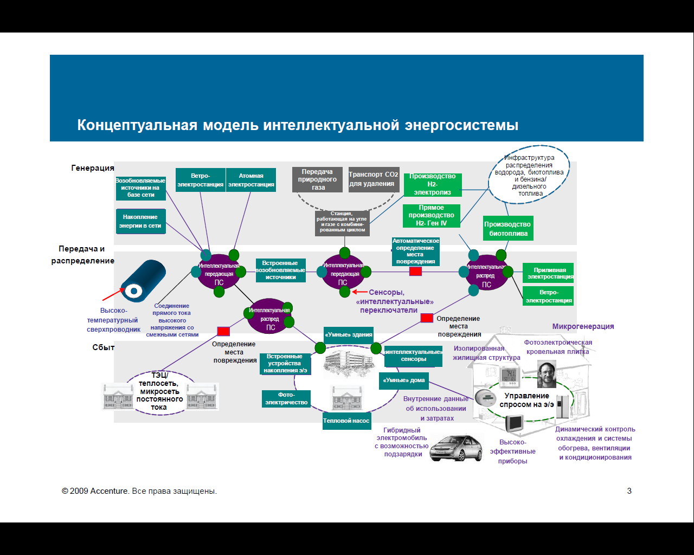Рис. 10. Интеллектуальные сети (Smart Grid) и энергоэффективность» . Источник: Материалы конференции компании General Electric. - Москва, 11 февраля 2010 года

4. Внедрение в энергокомпаниях автоматизированных систем (АС) управления производственной деятельностью. Поскольку все энергопредприятия относятся к производствам с непрерывным циклом, можно выделить четыре вида таких систем:

* АС управления техническим обслуживанием и ремонтами;
* АС работы на рынках (коммерческой диспетчеризации);
* АС обслуживания клиентов;
* АС управления основным производством — генерацией, передачей, распределением, сбытом (учетом потребления) или диспетчеризацией.

5. Создание интегрированных интерфейсов к АИИС и АС управления производственной деятельностью для автоматического обмена данными с АС других участников рынка. При этом должны быть определены протоколы обмена и стандарты информационной безопасности для всех категорий участников рынка.

Для динамичного управления нагрузками при нескольких источниках генерации в подобных интеллектуальных сетях практически невозможно обойтись без накопителей энергии. Сетевые накопители электрической энергии[7] попеременно используются системой управления то в качестве генерации, то в качестве нагрузки для выравнивания графика потребления и снижения перегрузок в сети. Сетевые накопители энергии накапливают энергию при ее избытке в сети и возвращают в сеть в периоды дефицита.

1. Энергоэффективный мегаполис – Smart City «Новая Москва»/под ред. В.В. Бушуева, П.А. Ливинского – М.: ИД «Энергия», 2015 г., 76 стр.
2. Источник: Jenkins N., Аllаn R., Grossley Р., Kirschen D., Strbac G. Embedded Generation. London; IEE, 2000г.
3. Возобновляемые источники энергии. Теоретические основы, технологии, технические характеристики, экономика. Магдебург, Otto-von-Guericke-Universität Magdeburg 2010 // Отв. ред.:д.-и. З. A. Стычинский, д. т. н. Н. И. Воропай.
4. Z. A. Styczynski, K. Rudion, P. B. Eriksen, A. Orths, T. Schafer, W. Sattinger, L. Rouco, A. Phadke: Operation and Control Strategies for Networks with a High Degree of Renewable Generation; Survey Paper at PSCC 2008 Conference, Glasgow, Scotland, 14.-18.07.2008.
5. С.Т. Исмаилов, С.С. Труфакин, А.Г. Фишов. Мультиагентное регулирование в электрических сетях с распределенной генерацией и активными потребителями// Новосибирский государственный технический университет. Современные направления развития систем релейной защиты и автоматики энергосистем Екатеринбург, 3 – 7 июня 2013 г.
6. IBM Business Consulting Services, Построение интеллектуальной электрической сети для передающих и распределительных энергокомпаний, Москва – 2005. – 20 с.
7. <http://intelion.org/products/electricity-storage-network/>